

“Escuela Normal de Educación Preescolar”

Licenciatura en Educación Preescolar

Ciclo escolar 2021-2022

Curso: Bases legales y normativas de la educación básica

4° Semestre

Profr. Joel Rodríguez Pinal

Alumna: Ariana Jazmín Morales Saucedo

# De lista: 15

3° “C”

Saltillo, Coahuila Mayo 2023

**Introducción**

El ser educadora, es algo más que dar clases; es ser solidaria, amiga, responsable, perseverante y comprensiva, se debe sembrar sentimientos en nuestro niños, guiar, inculcar valores, pero sobre todo ser comprometida con la educación y saber individualizar las necesidades de nuestros niños y niñas y sobre todo enseñarles respeto y compañerismo.

Nosotros como futuras docentes nos vamos formando durante todo nuestro camino de vida, según las experiencias y motivaciones, logramos adentrarnos en el mundo de la educación y si se poseen todas las características necesarias para ejercer la docencia, es cuando se podría decir que es nuestra verdadera vocación.

Es por todo esto que puedo decir que decidí ser educadora, ya que estoy segura que poseo las características necesarias, la vocación, la dedicación y el deseo por enseñar a esas mentes pequeñitas que serán el futuro de nuestro país.

¿Por qué quiero ser educadora?

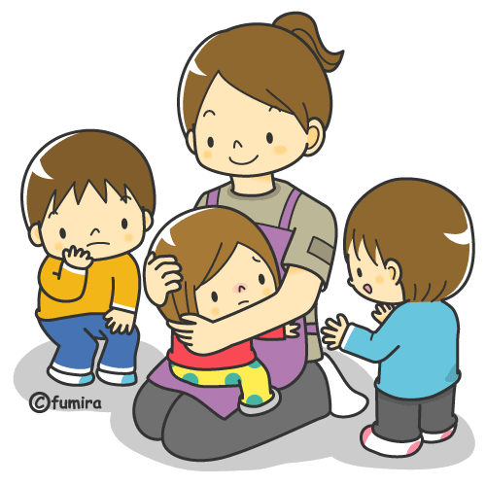Recuerdo que desde pequeña a mí me gustaba jugar con mis hermanos y primos a la escuelita y yo ser la maestra, de vez en cuando ayudaba a mis primos a realizar sus tareas de la escuela y me gustaba enseñarles lo que ellos no entendían y ahí es que considero que nació mi vocación por esta carrera ya que siempre me preguntaban mis tíos y mis papás qué quería ser de grande y yo decía quiero ser maestra.

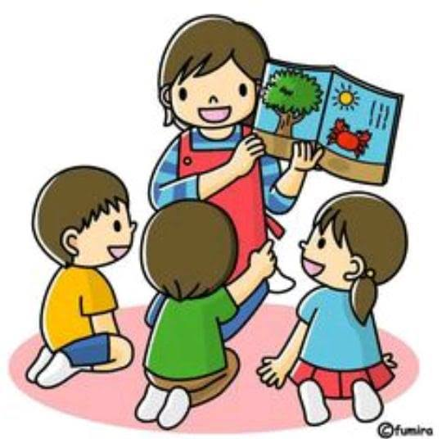Nadie en mi familia me apoyaba solamente mi mamá, era un sueño que ambas compartíamos y a pesar de que nadie en mi familia era maestro yo siempre quise serlo y como menciono anteriormente mi mamá siempre me apoyó pero lamentablemente ella falleció y por ser sueño de ambas fue que decidí entrar a esta carrera y al ser aceptada en la normal me sentí muy orgullosa de mí misma y sé que mi mamá lo está desde donde ella se encuentra

Desde que comencé mis prácticas me di cuenta de que me apasionaba enseñar, y es así qué puedo asegurar qué soy una persona entregada e interesada por enseñar y es por esto que me estoy preparando académicamente y me esfuerzo cada día por aprender más y poder brindar un aprendizaje oportuno y veraz.

Decidí ser docente por el simple hecho de que estoy enamorada de esta profesión, que más que querer tener un título para ser docente es una tarea ennoblecedora en la que se debe ser paciente, sereno interiormente y seguro de sí mismo.

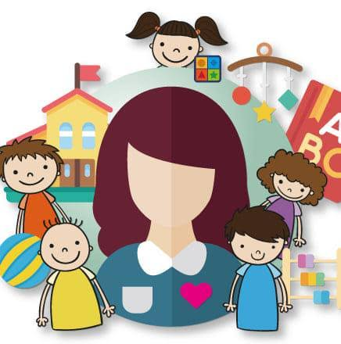Sé que queda mucho camino por recorrer, que la enseñanza es un proceso complejo en cual se necesita una formación continua, una relación integral con los alumnos y la elaboración de estrategias didácticas para el proceso educativo, ofreciendo un servicio de calidad. Por lo tanto, se menciona que la enseñanza por conjunto de tareas consiste en tres fases: Preactiva: Aquella donde se idea el método de enseñanza, Interactiva: Se encarga de la interacción maestro- alumno en el proceso de aprendizaje y Postactiva: En la cual se evalúan los aprendizajes obtenidos por el alumno, para su posterior corrección.

Sé que esta profesión me dará muchas experiencias buenas y malas, pero tendré que aprender de cada una de ellas, para ser mejor día a día, propiciando en los niños el interés por aprender, apoyándolos para que tengan una escolarización exitosa, estando consiente del compromiso que he adquirido de la profesión.